**INTERFAZ GRAFICA**

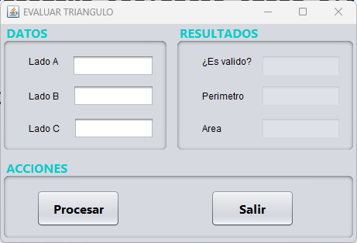

**CONTROLES**

|  |  |  |
| --- | --- | --- |
| **CONTROL** | **NOMBRE** | **TEXTO** |
| JTEXTFIELD | TXTLADOA |  |
| JTEXTFIELD | TXTLADOB |  |
| JTEXTFIELD | TXTLADOC |  |
| JTEXTFIELD | TXTVALIDO |  |
| JTEXTFIELD | TXTPERIMETRO |  |
| JTEXTFIELD | TXTAREA |  |
| JBUTTON | BTNPROCESAR | PROCESAR |
| JBUTTON | BTNSALIR | SALIR |

**PROGRAMACION**

**BTNPROCESAR -> ActionPerformed**

//Datos

TrianguloDto dto=new TrianguloDto();

dto.setLadoA(Double.parseDouble(txtladoA.getText()));

dto.setLadoB(Double.parseDouble(txtladoB.getText()));

dto.setLadoC(Double.parseDouble(txtladoC.getText()));

//proceso

ServiciosTriangulo servicio=new ServiciosTriangulo();

servicio.determinavalidez(dto);

if (dto.getValidez() == "es valido") {

servicio.calculaPerimetro(dto);

servicio.calculaArea(dto);

}

//reporte

txtvalidez.setText(""+dto.getValidez());

txtperimetro.setText(""+dto.getPerimetro());

txtarea.setText(""+dto.getArea());

**BTNSALIR -> ActionPerformed**

System.exit(0);